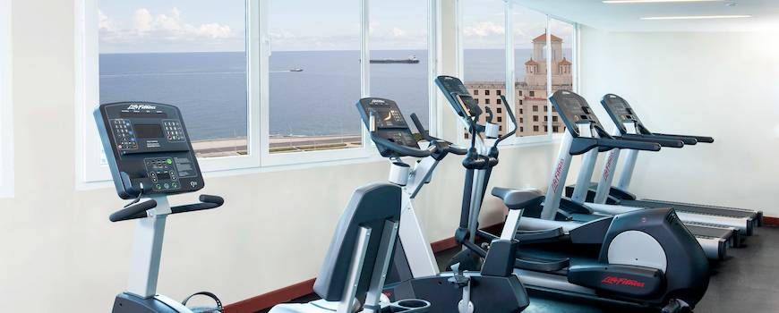
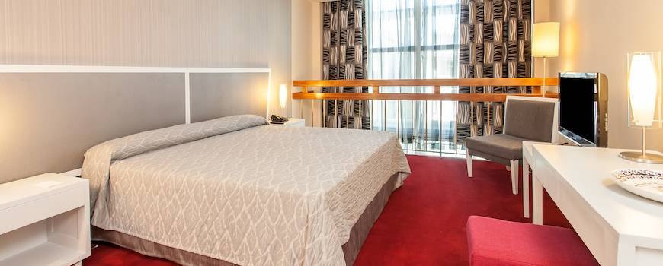
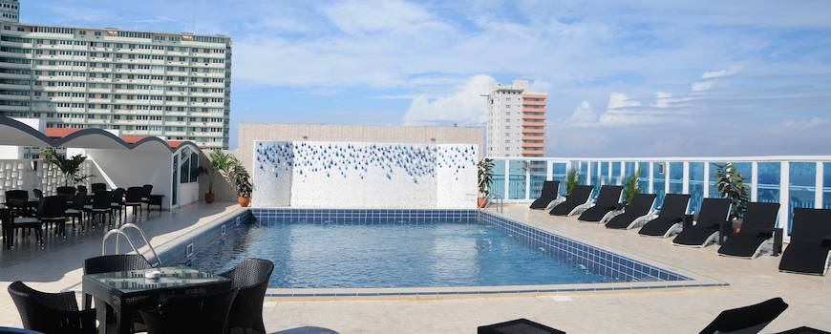

Hotel NH Capri La Habana 4* - All Inclusive

Havana - Vedado - Cuba

(de la 1215€ / persoana / sejur 7 nopti / loc in camera dubla standard, transfer, avion din Madrid)*

Destinatie
Cuba, cea mai mare insula din Caraibe, este amplasata chiar la intrarea in Golful Mexicului. Teritoriul ei cuprinde insula mare, insula de la Juventud si o serie de arhipelaguri cu peste 4000 de insulite. Cuba este renumita pentru peisajele spectaculoase, vestigiile culturale bogate si valoroase, dar si pentru unele dintre cele mai bune plaje din lume, care dezvaluie intinderi de nisip alb si fin si ape cristaline.

Localizare
Hotelul se afla in centrul Havanei, zona Vedado si la cativa metri distanta de promenada havaneza. Aceasta regiune este foarte aproape de renumitele cluburi de noapte, galeria de arta La Rampa si principalele atractii turistice ale orasului. Distante: aproximativ 10 minute cu masina de Plaza de la Revolucion, 30 minute de mers de Capitolia Nacional, langa Malecon si casele vopsite in culori pastel.

Facilitati hotel
Hotelul Capri pune la dispozitia clientilor: o piscina aflata pe acoperis, cu sezlonguri si umbrele (program intre 10:00 – 18:00); bar la piscina; sala de fitness localizata la etajul 17, care ofera o panorama minunata asupra orasului (programul intre 6:00 – 21:00, gratuit pentru clientii hotelului); sauna, masaj, baie cu aburi; sala de conferinta si cu echipament; room service 24h, WiFi (contra cost), parcare (gratuita), camera de bagaje, schimb valutar, serviciu de spalatorie.
Check-in: 15:00, Check-out: 12:00. Hotelul este 100% pentru nefumatori. Nu se accepta animale de companie (cu exceptia cainilor pentru nevazatori).

Gastronomie
Hotelul dispune de 3 restaurante. Micul dejun bufet se serveste in restaurantul Anacapri cu iesire pe terasa (program 7:00 – 10:30). Restaurantul La Florentina ofera clientilor meniuri cu specific cubanez si Italian. Este un restaurant a la carte localizat la etajul 19 (program 12:00 – 19:00 pentru pranz si 19:00 – 23:00 pentru cina). Restaurantul El Dorado este dedicat grupurilor business si clientilor executive. Lobby bar Capri este deschis 24/24 si ofera mancare si gustari, in timp ce clientii se pot bucura de muzica live. Barul Azul este deschis in intervalul 18:00 – 01:00; este situat la etajul 17, perfect pentru a urmari apusul cu muzica live.
Pentru clientii cu sejur de o saptamana se ofera un welcome drink, o sticla cu apa de 1,5 l/camera/sejur, card WiFi pentru 1 ora, serviciu zilnic de ceai/cafea.

Camere
Hotelul a fost renovat complet in 2014 si dispune de 220 camere impartite in categoriile standard, superior, duplex si suita. Camerele sunt cu vedere spre oras sau spre mare, iar capacitatea maxima a fiecareia este de 3 adulti.
Camera standard: are o suprafata de 27 mp, cu pat King Size sau doua paturi twin, aer conditionat, baie, uscator de par, telefon, TV prin satelit, minibar, WiFi si seif (ambele contra cost).
Camera superior: are o suprafata de 33 mp si aceleasi caracteristici ca la camera standard, plus halate de baie si papuci.
Junior suite: are o suprafata de 52 mp, aceleasi caracteristici ca la camera superior, plus hol si sofa.

Calendarul plecarilor:
Plecare
Luna | Februarie - Martie | Aprilie - Mai | Iunie - Octombrie
Ziua | miercuri, vineri, duminica | miercuri, vineri, duminica | miercuri, vineri, duminica

Servicii incluse:
Transport avion Madrid - Havana – Madrid
Cazare 7 nopti cu sistem de masa conform ofertei
Transfer aeroport - hotel - aeroport
Taxe de aeroport
Taxa de viza - Cuba
Asigurare medicala pe teritoriul Cuba

Servicii neincluse:
Excursii optionale
Transport avion Romania - Madrid -Romania
Recomandat 1 noapte de cazare la dus
Alte servicii decat cele specificate ;
NOTA:
- Oferta este valabila in limita locurilor disponibile din momentul rezervarii ferme.

